深圳国泰安教育技术有限公司 | 版本 | 密级 | 页数
深圳国泰安教育技术有限公司 | R1.1 | 机密 | 共32页

柔性化智能实验教学管理平台R1.1（迭代四）
（财务分析对接）
客户需求说明书

作者 | 王璐欣 | 编制日期 | 2018.08.20
审核 |  | 审核日期
批准 |  | 批准日期


深圳国泰安教育技术有限公司
版权所有 侵权必究
文档修改记录
版号 | 修改日期 | 修改内容 | 修改人
R1.1 | 2018.08.16 | 撰写初稿 | 王璐欣

目录
1. 概要 4
1.1. 目的 4
1.2. 阅读对象 4
1.3. 术语和定义 4
1.4. 参考文献 4
2. 产品开发背景和目标 4
2.1. 开发背景 4
2.2. 开发目标 4
3. 产品目标用户分析 5
4. 产品业务流程介绍 5
4.1 业务流程 5
4.2 角色权限 7
4.3 相关数据规则 10
5. 软硬件环境需求 10
6. 产品功能列表 13
7. 功能性需求 16
7.1. R1.1_CR084超管端-应用后台 16
7.2. R1.1_CR085超管端-配置应用内容 17
7.3. R1.1_CR086教师端-后台 18
7.4. R1.1_CR087教师端-发布个人考核 19
7.5. R1.1_CR088教师端-考核列表 21
7.6. R1.1_CR089教师端-查看考核成绩 22
7.7. R1.1_CR090教师端-进入练习 23
7.8. R1.1_CR091学生端-个人练习-进入项目 24
7.9. R1.1_CR092学生端-案例学习 25
7.10. R1.1_CR093学生端-个人练习-查看历史成绩 26
7.11. R1.1_CR094学生端-个人考核 28
7.12. R1.1_CR095学生端-考核成绩 29
8. 非功能性需求 31
8.1. R1.1_NCR010性能需求(必填) 31
8.2. 安全设施需求(可选) 31
8.3. 安全性需求(可选) 31
8.4. 兼容性需求(必填) 31
8.5. 其它质量属性（可选） 32
8.6. 其它需求 32
9. 其他 32

概要

目的
定义柔性化智能实验教学管理平台的产品功能，为产品的进一步开发提供依据。

阅读对象
研发与测试人员。

术语和定义
术语 | 定义或说明
无 | 无

参考文献
柔性化智能实验教学管理平台R1.1需求列表，以渔有方实训平台V1.0可行性分析报告。

产品开发背景和目标

2.1. 开发背景
为了整合公司资源，提升公司实训类产品整体品质及市场竞争力，2017年公司计划成立综合实训产品线。综合实训产品线的目标为实现实训产品的盈利模式创新、产品平台一体化体系建立、以及品牌价值建设；
其中，产品平台一体化体系的建立是综合实训线的运作基础。
另外，综合性实训平台的需求与日俱增，很多传统的实训软件开发企业都意向迈进平台开发领域，并开始通过集成化实训平台产品进行参数控标。
综上所述，实训平台的开发对于公司具有重大意义。

2.2. 开发目标
总目标：在R1.0版本基础上优化用户体验功能，完善理论应用模块、数据模块，补充可搭载应用类型等。分为5个迭代完成：
R1.1迭代一目标：实现理论应用试题库管理、试题组卷、理论考核、理论练习等功能；接入保险综合子系统；
R1.1迭代二目标：实现第三方应用接口模式对接功能，优化超管端管理功能，增加登录超时提示功能；平台配套APP；接入第三方P2P、众筹系统；
R1.1迭代三目标：优化资源库管理、应用资源配置功能，优化搜索功能，增加默认密码；接入财务分析、保险理赔子系统；
R1.1迭代四目标：完善数据模块功能，优化导出功能；接入财务分析、保险精算子系统；
R1.1迭代五目标：增加练习情况统计功能，优化应用中心显示；接入财会易、银行会计子系统。

产品目标用户分析
“以渔有方”的目标客户主要是全国2595所高职与本科院校。为满足“中国制造2025”战略目标，高校人才输出目标转向适应新时期需求的“创新型”、“复合型”和“实践型”人才。作为人才输出方的学校，在人才培养上需要结合输出行业和专业学科，增加实训技能的课程比重。因而，“以渔有方”的推出正好提供院校方一个方便、快捷的途径，让他们找到适用于各个专业人才培养的实训课程，满足专业建设、人才输出的需求。

产品业务流程介绍

4.1 业务流程
部分主要业务流程如图：
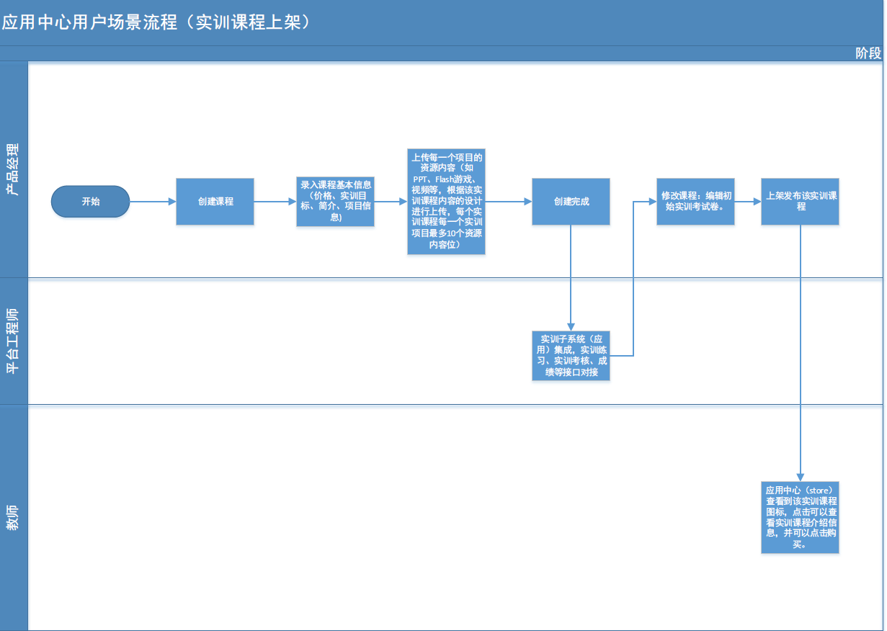
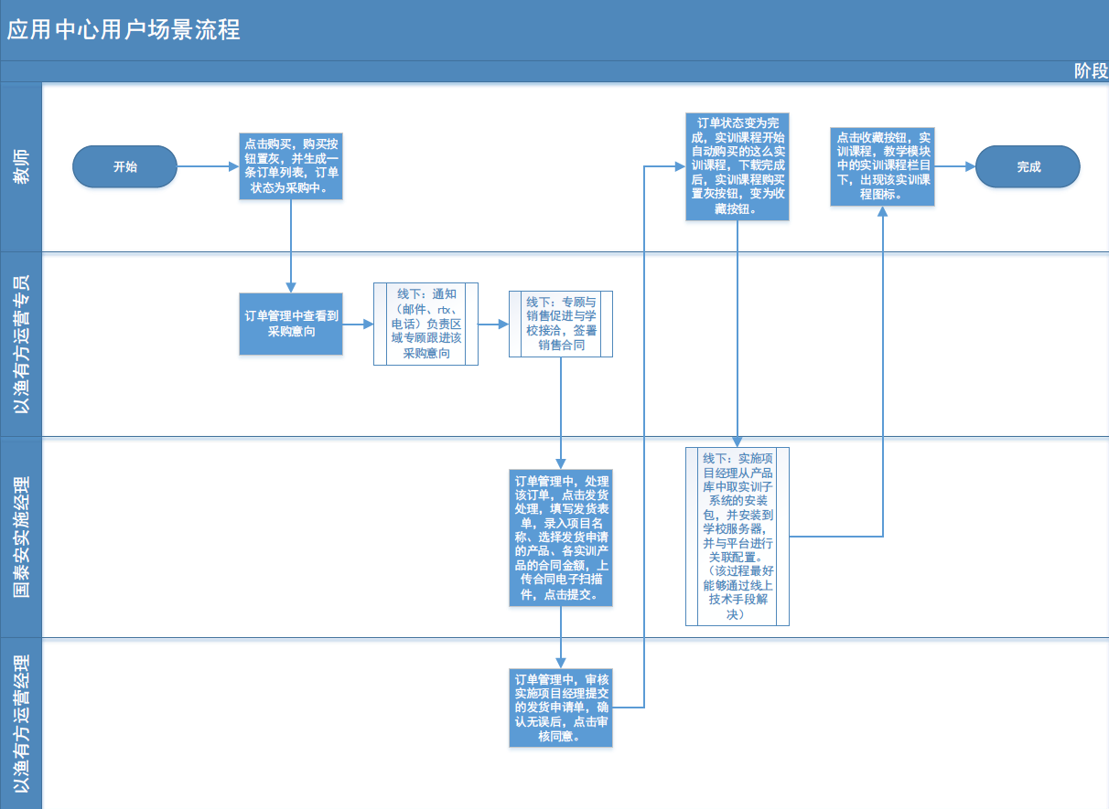

4.2 角色权限

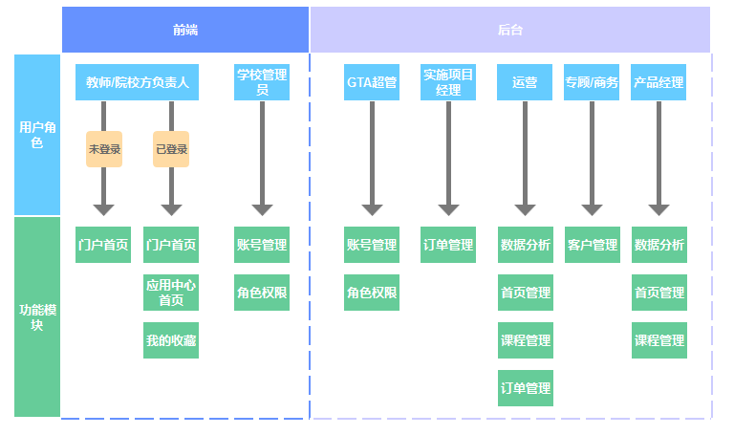
具体角色权限对应列表：
一级目录 | 二级目录 | 三级目录 | 操作 | 角色
门户首页 | 首页 | Banner | 查看 | 游客，注册用户，教师，学生，学校一级管理员，学校二级管理员，国泰安运营经理 ，国泰安超级管理员， 国泰安专家顾问， 国泰安产品经理
门户首页 | 首页 | 官方推荐 | 查看 | 游客，注册用户，教师，学生，学校一级管理员，学校二级管理员，国泰安运营经理 ，国泰安超级管理员， 国泰安专家顾问， 国泰安产品经理
门户首页 | 首页 | 品牌精选 | 查看 | 游客，注册用户，教师，学生，学校一级管理员，学校二级管理员，国泰安运营经理 ，国泰安超级管理员， 国泰安专家顾问， 国泰安产品经理
门户首页 | 首页 | 专业解决方案 | 查看 | 游客，注册用户，教师，学生，学校一级管理员，学校二级管理员，国泰安运营经理 ，国泰安超级管理员， 国泰安专家顾问， 国泰安产品经理
门户首页 | 应用中心 | （详见应用中心前端） | \
门户首页 | 实训大赛 | （暂无） | 点击跳转 | 游客，注册用户，教师，学生，学校一级管理员，学校二级管理员，国泰安运营经理 ，国泰安超级管理员， 国泰安专家顾问， 国泰安产品经理
门户首页 | 头像登录 | 头像登录 | 登录 | 注册用户，教师，学生，学校一级管理员，学校二级管理员，国泰安运营经理 ，国泰安超级管理员， 国泰安专家顾问， 国泰安产品经理
应用中心（前端） | 应用中心首页实训课程 | Banner | 查看 | 注册用户，教师，学生，学校一级管理员，学校二级管理员
应用中心（前端） | 应用中心首页实训课程 | 官方推荐 | 查看 | 注册用户，教师，学生，学校一级管理员，学校二级管理员
应用中心（前端） | 应用中心首页实训课程 | 官方推荐 | 加入购物车/直接下单 | 教师，学校一级管理员
应用中心（前端） | 应用中心首页实训课程 | 品牌精选 | 查看 | 注册用户，教师，学生，学校一级管理员，学校二级管理员
应用中心（前端） | 应用中心首页实训课程 | 品牌精选 | 加入购物车/直接下单 | 教师，学校一级管理员
应用中心（前端） | 应用中心首页实训课程 | 专业解决方案 | 查看 | 注册用户，教师，学生，学校一级管理员，学校二级管理员
应用中心（前端） | 应用中心首页实训课程 | 课程简介 | 项目一免费体验 | 注册用户，教师，学校一级管理员
应用中心（前端） | 应用中心首页购物车 | 待结算课程 | 查看/继续逛逛/结算 | 教师，学校一级管理员
应用中心（前端） | 应用中心首页购物车 | 已下架课程 | 移出购物车 | 教师，学校一级管理员
应用中心（前端） | 应用中心首页购物车 | 已过期课程 | 重新加入 | 教师，学校一级管理员
应用中心（前端） | 应用中心首页全部课程列表 | 课程简介 | 查看/加入购物车/直接下单 | 教师，学校一级管理员
应用中心（前端） | 应用中心首页全部课程列表 | 课程简介 | 项目一免费体验 | 注册用户，教师，学校一级管理员
应用中心（前端） | 我的以渔有方 | 我的个人中心 | 修改密码 | 注册用户，教师，学校一级管理员
应用中心（前端） | 我的以渔有方 | 我的个人中心 | 绑定客户号 | 注册用户，教师，学校一级管理员
应用中心（前端） | 我的以渔有方 | 我的个人中心 | 上传头像 | 注册用户，教师，学校一级管理员
应用中心（前端） | 我的以渔有方 | 我的个人中心 | 查看 | 注册用户，教师，学校一级管理员
应用中心（后台） | 首页管理 | Banner | 新增/启用/预览/修改/删除/拖拉拽排序 | 国泰安运营经理 ，国泰安超级管理员
应用中心（后台） | 首页管理 | 方案 | 新增/启用/预览/修改/删除 | 国泰安运营经理 ，国泰安超级管理员
应用中心（后台） | 首页管理 | 课程栏目 | 新增/启用/预览/修改/删除 | 国泰安运营经理 ，国泰安超级管理员
应用中心（后台） | 课程管理 | 实训课程 | 下架课程/查看/删除 | 国泰安运营经理 ，国泰安超级管理员
应用中心（后台） | 课程管理 | 待处理课程 | 上架课程/查看/删除 | 国泰安运营经理 ，国泰安超级管理员
应用中心（后台） | 客户管理 | 客户信息 | 查看/删除/修改 | 国泰安运营经理 ，国泰安超级管理员
应用中心（后台） | 客户管理 | 客户信息 | 审核 | 国泰安运营经理
应用中心（后台） | 客户管理 | 客户信息 | 导出数据 | 国泰安运营经理 ，国泰安超级管理员
应用中心（后台） | 客户管理 | 筛选栏 | 查询 | 国泰安运营经理 ，国泰安超级管理员
管理（前端） | 用户管理 | 组织架构 | 模板下载/模板导入/添加上级/添加下级/添加同级/前移/后移/删除/编辑/ | 教师，学校一级管理员
管理（前端） | 用户管理 | 用户信息 | 模板下载/模板导入/添加/删除/查看/修改 | 教师，学校一级管理员
管理（前端） | 门户管理 | Banner | 新增/启用/预览/修改/删除/拖拉拽排序 | 学校一级管理员
超级管理（后台） | 账号管理 | \ | 导出数据/添加/删除/查看/修改 | 国泰安超级管理员
超级管理（后台） | 用户管理 | 筛选栏 | 查询 | 国泰安运营经理 ，国泰安超级管理员
超级管理（后台） | 用户管理 | 用户信息 | 导出数据/添加/删除/查看/修改 | 国泰安运营经理 ，国泰安超级管理员
超级管理（后台） | 用户管理 | 用户信息 | 禁用/启用/重置密码 | 国泰安运营经理 ，国泰安超级管理员
超级管理（后台） | 角色权限 | \ | 添加/删除/查看/修改 | 国泰安超级管理员
超级管理（后台） | 数据分析 | 业绩数据 | 查看/导出数据 | 国泰安运营经理 ，国泰安超级管理员
超级管理（后台） | 数据分析 | 运营数据 | 查看 | 国泰安运营经理 ，国泰安超级管理员

4.3 相关数据规则
存储方式：包含本地文件存储，内存对象存储，关系数据库存储.
调用方式：activeMQ 通过 tcp/ip长连接.
传输方式：目前是FTP文件传输.

软硬件环境需求
客户端运行环境：
参数指标 | 说明 |  | 备注
硬件配置 | CPU | Intel i7处理器
硬件配置 | 硬盘 | 500G
硬件配置 | 内存 | 8G或以上
操作系统 | Win7 |  | 64位
平台要求 | .NET Framework 4.0 (Service Pack 1)
网络要求 | 千兆局域网
端口要求 | -
说明 | IE11
学校服务器运行环境：
参数指标 | 说明 |  | 备注
硬件配置 | CPU | Intel i7处理器
硬件配置 | 硬盘 | 500G
硬件配置 | 内存 | 16G（最低配置）或以上
操作系统 | windows server 2008 |  | 64位
平台要求 | .NET Framework 4.0 (Service Pack 1)
网络要求 | 千兆局域网
端口要求 | -
说明 | MySQL5.5  JDK1.8 |  | 用作数据库系统

参数指标 | 说明 |  | 备注
硬件配置 | CPU | Intel i7处理器
硬件配置 | 硬盘 | 500G
硬件配置 | 内存 | 8G（最低配置）或以上
操作系统 | windows server 2008 |  | 64位
平台要求 | .NET Framework 4.0 (Service Pack 1)
网络要求 | 千兆局域网
端口要求 | -
说明 | JDK1.8、Eclipse4.3、Tomcat8、FTP服务 |  | 用作WEBAPP服务

云服务器运行环境
参数指标 | 说明 |  | 备注
硬件配置 | CPU | Intel Xeon E5620*2处理器
硬件配置 | 硬盘 | 2TB RAID1
硬件配置 | 内存 | 16G（最低配置）或以上
操作系统 | CentOS6.5 |  | 64位
平台要求
网络要求 | 千兆局域网、40M公网电信带宽
端口要求 | -
说明 | 需要安装FTP服务、JDK |  | 用作FTP文件  传输

参数指标 | 说明 |  | 备注
硬件配置 | CPU | Intel Xeon E5620*2处理器
硬件配置 | 硬盘 | 500G RAID1
硬件配置 | 内存 | 8G（最低配置）或以上
操作系统 | CentOS6.5 |  | 64位
平台要求
网络要求 | 千兆局域网、40M公网电信带宽
端口要求 | -
说明 | 需要安装JDK1.8、Tomcat8、Nginx1.9 |  | 用作webapp服务至少需要3台。

参数指标 | 说明 |  | 备注
硬件配置 | CPU | Intel Xeon E5620*2处理器
硬件配置 | 硬盘 | 500G RAID1
硬件配置 | 内存 | 16G（最低配置）或以上
操作系统 | CentOS6.5以上 |  | 64位
平台要求
网络要求 | 千兆局域网
端口要求 | -
说明 | 需要安装JDK1.8、MySql5.5 |  | 用作数据库

Office online server服务器运行环境
参数指标 | 说明 |  | 备注
硬件配置 | CPU | Intel i7处理器
硬件配置 | 硬盘 | 500G
硬件配置 | 内存 | 16G（最低配置）或以上
操作系统 | windows server 2008 |  | 64位
平台要求 | .NET Framework 4.5.2  Visual C++ Redistributable Packages for Visual Studio 2013  Visual C++ Redistributable for Visual Studio 2015  Microsoft.IdentityModel.Extention.dll
网络要求 | 千兆局域网, 40M公网电信带宽
端口要求 | -不要在端口 80、443 或 809 上安装依赖 Web 服务器 (IIS) 角色的任何服务或角色，且确保端口没有被防火墙阻止
说明 | 运行 Office Online Server 的服务器上安装任何其他服务器应用程序。包括 Exchange Server、SharePoint Server、Skype for Business Server 和 SQL Server。不要安装任何版本的 Office。不能在域控制器上安装 Office Online Server
Active Directory 域服务器
参数指标 | 说明 |  | 备注
硬件配置 | CPU | Intel i7处理器
硬件配置 | 硬盘 | 500G
硬件配置 | 内存 | 8G（最低配置）或以上
操作系统 | windows server 2008 |  | 64位
平台要求 | .NET Framework 4.0 (Service Pack 1)
网络要求 | 千兆局域网, 40M公网电信带宽
端口要求 | -
说明 | 不能在域控制器上安装 Office Online Server

产品功能列表
功能需求列表
产品\项目名称 |  | 柔性化平台-财务分析子系统对接 |  |  |  | 产品经理 |  | 王璐欣
No# | 需求分类 |  | 需求名称(至少分到第二级，模块) | 优先级 | 需求详细描述 |  | 提交人 | 需求提出时间 | 建议纳入版本号
CR084 | 功能性需求 |  | 超管端-应用后台 | 高 | 平台超管账号可通过超管端应用后台，进入财务分析子系统，包含项目管理和案例管理两个模块，分别进行内置项目的内容和样例配置、内置案例的增删查改。其中，内置项目的配置修改需同步至平台的练习项目列表中，考核同步至平台发布考核的选择考核列表中。 |  | 王璐欣 | 2018/4/3 | 4
CR085 | 功能性需求 |  | 超管端-配置应用内容 | 高 | 超管端创建应用时，第二步配置应用内容中的实训练习数据直接读取显示在子系统（超管权限）-项目管理中的所有项目名称，用于学生项目练习；实训考核数据为空（财务分析无内置考核），用于教师在发布考核时快捷勾选。 |  | 王璐欣 | 2018/4/3 | 4
CR086 | 功能性需求 |  | 教师端-后台 | 高 | 平台超管账号可通过超管端应用后台，进入财务分析子系统的教师端-项目管理、考核管理和案例管理页面（角色为教师），分别进行内置项目的查看和修改、考核的增删改、案例的相关管理功能。其中，内置项目的修改需同步至平台该教师及其管理学生的练习项目列表中，考核同步至平台该教师发布考核的选择考核列表中。 |  | 王璐欣 | 2018/4/3 | 4
CR087 | 功能性需求 |  | 教师端-发布个人考核 | 高 | 点击【个人考核】按钮弹出个人考核的发布弹窗（与平台银行子系统的发布弹窗类似），弹窗中部分功能说明如下：  1.考核时间：平台教师端发布个人考核时，考核时间处可选择实时启动模式或定时发布模式（参考银行各个子系统发布考核时的考核时间设置，实时启动则用户输入考核时长，保存后随时点击开始考核启动考试时间倒计时；定时发布则用户输入开始和结束时间，到开始时间时自动启动考试。）  2.选择考核：教师端可选择自己已创建保存的未发布考核试卷，数据来自当前教师的财务分析应用后台的考核管理中的考核/试卷名称，点击【查看】可以查看该考核的名称、考核项目。确定选择考核后，已选择考核的考核名称显示在发布考核弹窗中，并出现查看按钮，点击可查看已选择的考核试卷内容（包括名称和考核项目）。  3.自定义考核：教师端点击自定义考核，打开进入子系统教师端-考核管理-创建试卷页面。  考核发布成功后，子系统中同步创建发布一条完全一致的考核信息。 |  | 王璐欣 | 2016/6/26 | 4
CR088 | 功能性需求 |  | 教师端-考核列表 | 高 | 教师端含【考核列表】按钮，点击弹出考核列表弹窗，显示历史创建的所有考核，可取消“待开始”状态的考核；“进行中”状态的考核可提前结束或修改结束时间（同银行系统的考核列表） |  | 王璐欣 | 2018/4/3 | 4
CR089 | 功能性需求 |  | 教师端-查看考核成绩 |  | 教师端可查看班级的考核成绩情况（当前版本财务分析成绩页面隐藏错误率统计）。在班级学生成绩单中点击学生姓名，打开该学生的平台学生考核成绩查看页面（教师不可查看学生的考试详情，不显示【查看详情】按钮）。 |  | 王璐欣 | 2018/6/25 | 4
CR090 | 功能性需求 |  | 教师端-进入练习 | 高 | 教师端可由平台进入实训练习，练习项目与学生端个人练习相同。 |  | 王璐欣 | 2018/4/3 | 4
CR091 | 功能性需求 |  | 学生端-个人练习-进入项目 | 高 | 点击平台学生端【个人练习】按钮弹出练习项目选择弹窗，展示所有练习项目名称，点击【进入项目】打开进入子系统-对应项目的实训练习页面。 |  | 王璐欣 | 2016/6/26 | 4
CR092 | 功能性需求 |  | 学生端-个人练习-查看历史成绩 |  | 平台学生端个人练习中，可查看各练习项目的历史成绩，点击项目名称后的【查看历史成绩】按钮，弹窗展示该练习项目最近一次的练习成绩（包括练习的案例内容和考核点正确答案、学生答案、考核点分值、考核点得分）。点击【前一次】切换查看此项目的上一次练习成绩；点击【后一次】切换查看下一次练习成绩；点击【查看详情】按钮，跳转至子系统-该学生该次项目练习的查看结果页面中查看实训记录；点击【报告预览】按钮，跳转至子系统-该学生该次项目练习的报告预览页面。 |  | 王璐欣 | 2018/6/25 | 4
CR093 | 功能性需求 |  | 学生端-案例学习 | 高 | 平台学生端应用信息弹窗的进入练习处增加【案例学习】按钮，点击直接跳转至子系统-实训练习-案例页面，同时隐藏其他所有一二级菜单按钮。 |  | 王璐欣 | 2018/4/3 | 4
CR094 | 功能性需求 |  | 学生端-个人考核 | 高 | 若当前时间下有个人考核，则按钮可点击，否则按钮置灰；点击【个人考核】按钮，直接进入此个人考核页面。 |  | 王璐欣 | 2018/6/25 | 4
CR095 | 功能性需求 |  | 学生端-考核成绩 | 高 | 实训考核结束后，可在平台查看得分和考核成绩详情（包括考核的公司详情和各考核模块的考核点分值、得分），可点击【查看详情】按钮，跳转至子系统-该学生该次考核的查看详情页面中查看实训记录。 |  | 王璐欣 | 2018/4/3 | 4
NCR010 | 非功能性需求 |  | 接口性能需求 | 高 | 测试平台同步财务分析子系统实训成绩的接口性能 |  | 王璐欣 | 2018/6/25 | 4

功能性需求

R1.1_CR084超管端-应用后台
功能名称 | 超管端-应用后台
重要度/优先级别 | 高
角色及权限 | 超管
功能描述 | 平台超管账号可通过超管端应用后台，进入财务分析子系统，包含项目管理和案例管理两个模块，分别进行内置项目的内容和样例配置、内置案例的增删查改。其中，内置项目的配置修改需同步至平台的练习项目列表中，考核同步至平台发布考核的选择考核列表中。
用户价值 | 在子系统设置专门的后台管理功能，用于配置考核和练习的实训内容
编写作者 | 王璐欣
体验要求
(性能方面的要求)
数据需求  (可选) | 序号 | 字段名称 | 字段含义 | 备注 | 字段类型 | 计算公式 | 数据来源 | 更新频率
布局图/说明  (可选,有界面必填,无界面不填) | 通过平台超管账号进入子系统，包含项目管理、案例管理两项功能。其中，项目管理与原子系统管理员端的项目管理功能一致，考核管理和案例管理与原子系统教师端的考核和案例管理功能基本一致：  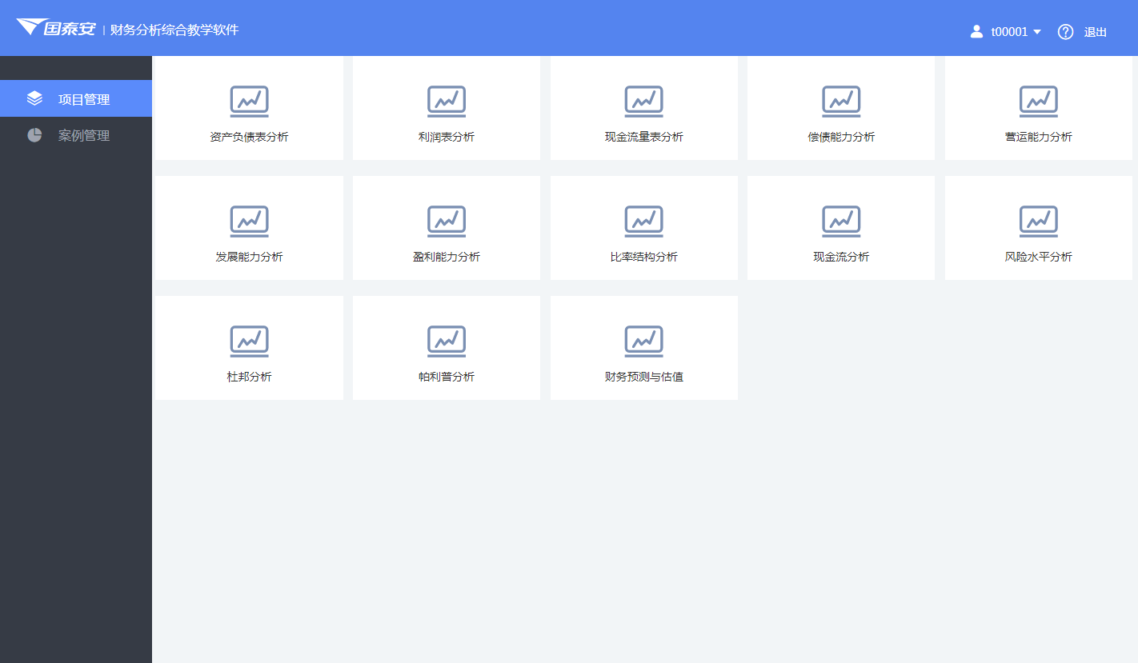  1. 项目管理：  即子系统原管理员账号下的“项目管理”功能。超管可①修改所有内置项目配置（修改后数据同步至平台，作为财务分析应用的内置练习项目配置）②修改所有内置项目样例配置；  2. 案例管理：  由子系统原教师账号下的“案例管理”功能拆分，超管可①新增案例②查看/修改/提交/导出超管新增的未提交案例③查看/撤回/导出所有超管新增并提交的案例。提交的案例不需要另外审核，提交成功即为审核“通过”，超管角色管理的案例作为内置案例，子系统中所有教师和学生都能看到（不用同步到平台）。  备注：子系统原管理员后台所有账号管理功能不再使用，项目管理功能+教师端拆分出来的案例管理，合成为新的管理员后台，只从平台超管账号中访问。
输入(可选)\前置条件 | 登录平台超管端-应用-应用后台-选择“财务分析综合教学软件”，点击进入应用后台
业务流程(可选) | 在弹出窗口打开超管项目管理页面。  可切换至案例管理页面。
输出(可选)\后置条件 | 项目管理中的项目配置增删改同步至平台财务分析应用的练习项目列表，考核管理中的考核试卷增删改同步至平台财务分析应用的内置实训考核列表。
补充说明

R1.1_CR085超管端-配置应用内容
功能名称 | 超管端-配置应用内容
重要度/优先级别 | 高
角色及权限 | 超管
功能描述 | 超管端创建应用时，第二步配置应用内容中的实训练习数据直接读取显示在子系统（超管权限）-项目管理中的所有项目名称，用于学生项目练习；实训考核数据为空（财务分析无内置考核），用于教师在发布考核时快捷勾选。
用户价值 | 同步子系统实训配置信息至平台。
编写作者 | 王璐欣
体验要求
(性能方面的要求)
数据需求  (可选) | 序号 | 字段名称 | 字段含义 | 备注 | 字段类型 | 计算公式 | 数据来源 | 更新频率
布局图/说明
(可选,有界面必填,无界面不填)
输入(可选)\前置条件 | 登录平台超管端-应用-应用管理-创建/编辑应用-2.配置应用内容，双击选择对接实训系统“财务分析综合教学软件”
业务流程(可选) | 实训练习中对应显示财务分析应用后台-项目管理中的所有项目名称；实训考核中对应显示为空。  点击【下一步】，不验证实训考核中是否有内置考核数据，只验证是否已选择对接系统，若已选择了对接系统，则直接跳转至3.配置资源内容页面。
输出(可选)\后置条件 | 项目管理中项目配置的修改同步至平台财务分析应用的练习项目列表，考核管理中试卷的增删改同步至平台财务分析应用的内置实训考核列表。
补充说明

R1.1_CR086教师端-后台
功能名称 | 教师端-后台
重要度/优先级别 | 高
角色及权限 | 教师
功能描述 | 平台超管账号可通过超管端应用后台，进入财务分析子系统的教师端-项目管理、考核管理和案例管理页面（角色为教师），分别进行内置项目的查看和修改、考核的增删改、案例的相关管理功能。其中，内置项目的修改需同步至平台该教师及其管理学生的练习项目列表中，考核同步至平台该教师发布考核的选择考核列表中。
用户价值 | 同步子系统实训配置信息至平台。
编写作者 | 王璐欣
体验要求
(性能方面的要求)
数据需求  (可选) | 序号 | 字段名称 | 字段含义 | 备注 | 字段类型 | 计算公式 | 数据来源 | 更新频率
布局图/说明  (可选,有界面必填,无界面不填) | 二、平台教师账号权限  通过平台教师账号进入子系统教师端，可使用项目管理、考核管理、案例管理两项功能。  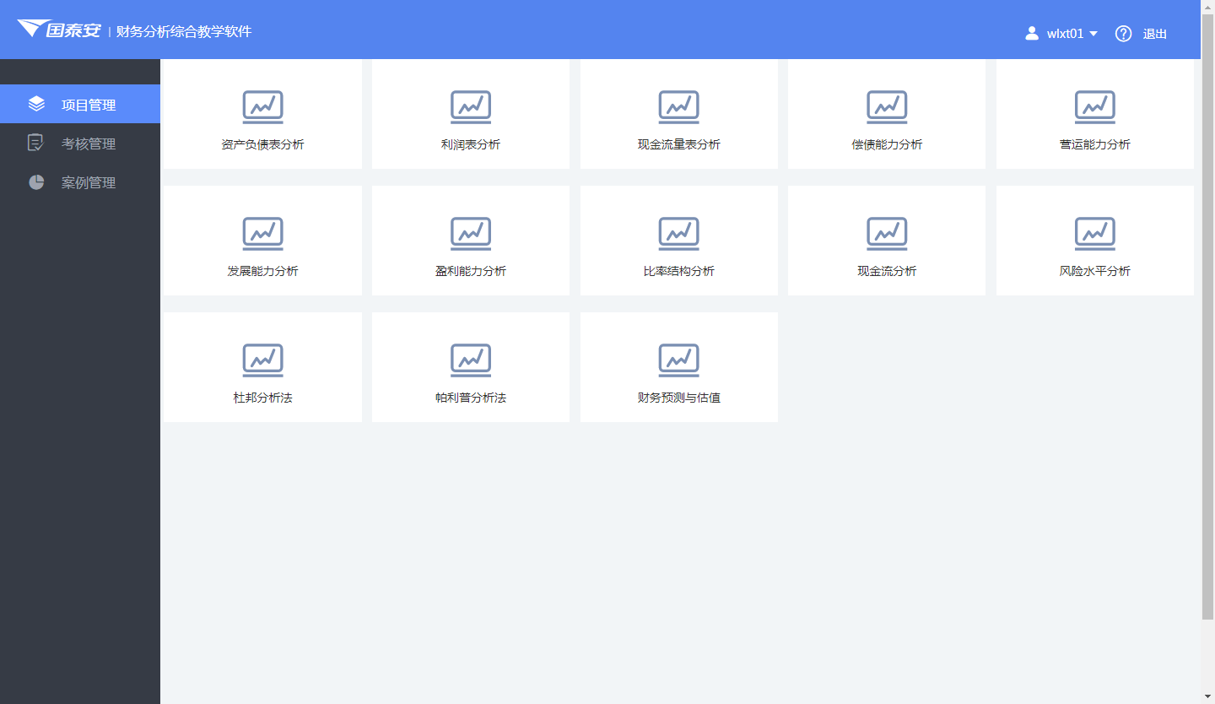  1. 项目管理：  可修改所有内置项目配置（修改后数据同步至平台，作为该教师自定义的练习项目配置，且当前教师及其管理的所有教学班级内的学生看到更新后的项目）、可查看所有内置项目样例配置；  1. 考核管理：  可新增、查看、修改自定义的考核内容，新增的考核同步至当前教师平台发布考核的“选择考核”列表中，只能被当前教师用作发布考核；  2. 案例管理：  可①新增案例，②查看、修改、提交、导出自己新增的未提交案例，③查看所有超管提交的案例，④查看、导出、撤回当前教师自己新增并提交的案例。提交的案例不需要另外审核，提交成功即为审核“通过”，教师角色管理的案例，只有该教师及其管理的学生能看到（不用同步到平台）。
输入(可选)\前置条件 | 登录平台教师端-后台-选择“财务分析综合教学软件”，点击进入应用后台
业务流程(可选) | 在弹出窗口打开财务分析子系统教师端考核管理页面。  可切换至案例管理页面。
输出(可选)\后置条件 | 项目管理中项目配置的修改同步至平台中财务分析应用里该教师及其管理的教学班级中所有学生的练习项目列表，考核管理中试卷的增删改同步至平台财务分析应用里该教师的内置实训考核列表。
补充说明

R1.1_CR087教师端-发布个人考核
功能名称 | 教师端-发布个人考核
重要度/优先级别 | 高
角色及权限 | 教师
功能描述 | 点击【个人考核】按钮弹出个人考核的发布弹窗（与平台银行子系统的发布弹窗类似），弹窗中部分功能说明如下：  1.考核时间：平台教师端发布个人考核时，考核时间处可选择实时启动模式或定时发布模式（参考银行各个子系统发布考核时的考核时间设置，实时启动则用户输入考核时长，保存后随时点击开始考核启动考试时间倒计时；定时发布则用户输入开始和结束时间，到开始时间时自动启动考试。）  2.选择考核：教师端可选择自己已创建保存的未发布考核试卷，数据来自当前教师的财务分析应用后台的考核管理中的考核/试卷名称，点击【查看】可以查看该考核的名称、考核项目。确定选择考核后，已选择考核的考核名称显示在发布考核弹窗中，并出现查看按钮，点击可查看已选择的考核试卷内容（包括名称和考核项目）。  3.自定义考核：教师端点击自定义考核，打开进入子系统教师端-考核管理-创建试卷页面。  考核发布成功后，子系统中同步创建发布一条完全一致的考核信息。
用户价值 | 通过平台选择实训内容并进行考核发布。
编写作者 | 王璐欣
体验要求
(性能方面的要求)
数据需求  (可选) | 序号 | 字段名称 | 字段含义 | 备注 | 字段类型 | 计算公式 | 数据来源 | 更新频率
布局图/说明
(可选,有界面必填,无界面不填)
输入(可选)\前置条件 | 登录平台教师端-应用-我的应用-选择“财务分析综合教学软件”打开弹窗-点击【个人考核】按钮
业务流程(可选) | 1. 输入考核名称  2. 输入考核时间：  可选择实时启动模式或定时发布模式。实时启动则用户输入考核时长，保存后随时点击开始考核启动考试时间倒计时；定时发布则用户输入开始和结束时间，到开始时间时自动启动考试。（参考银行各个子系统发布考核时的考核时间设置）  3. 选择考核：  3.1 点击【选择考核】按钮，弹出选择考核弹窗，弹窗中展示当前教师在财务分析应用后台-考核管理中创建保存的所有未发布的试卷名称，可供教师勾选。点击【查看】可弹窗查看该试卷包含的考核项目：  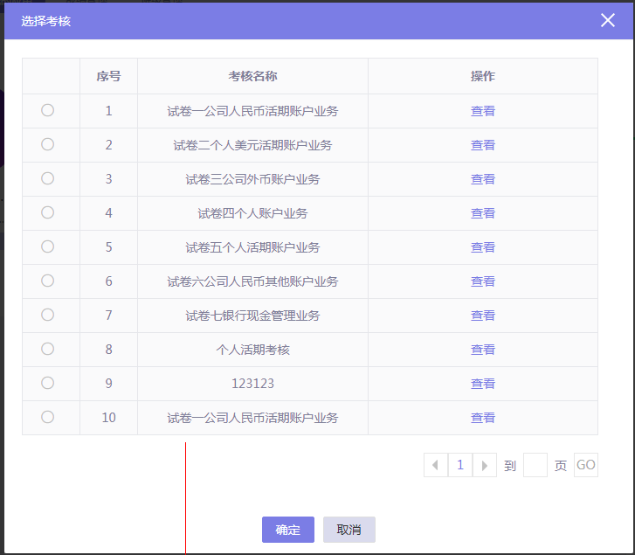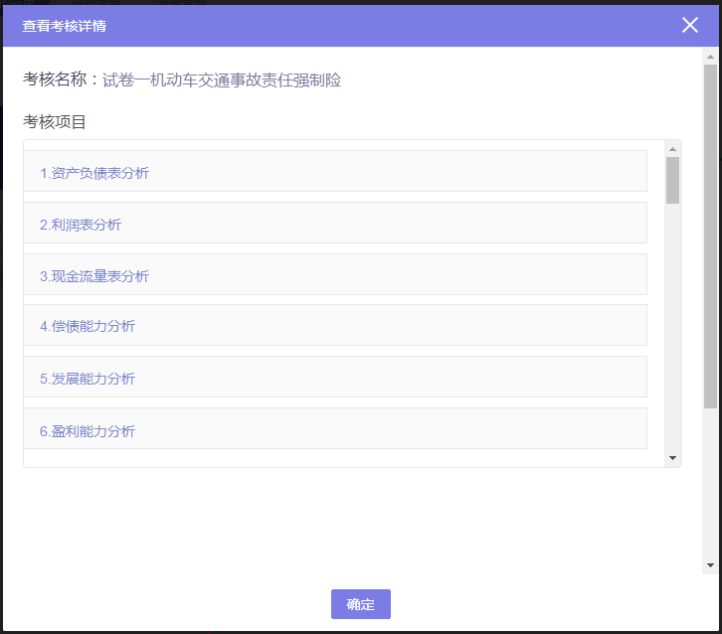  3.2 确定选择考核后，已选择考核的考核名称显示在发布考核弹窗中，并出现【查看】按钮，点击可查看已选择的考核试卷内容（包括名称和考核项目）：  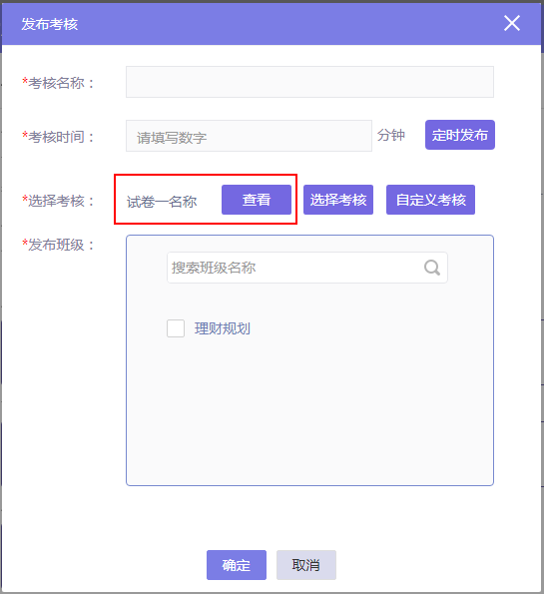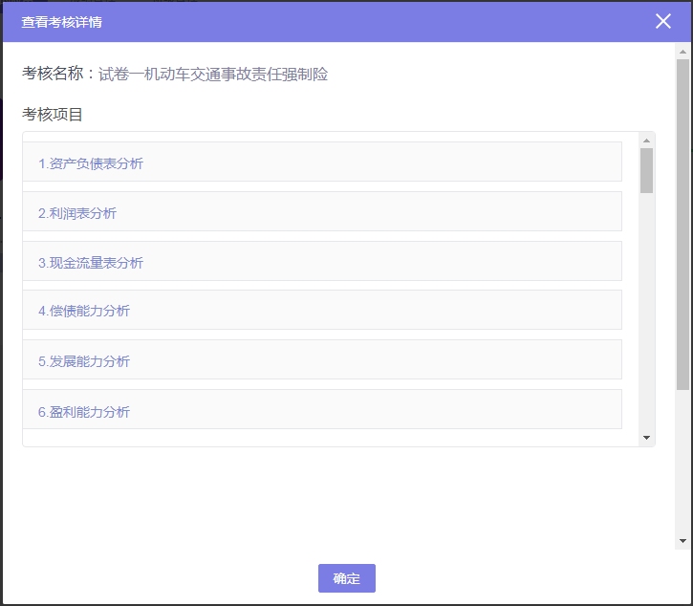  3.3 点击【自定义考核】按钮，在弹出窗口打开当前教师的财务分析应用后台中的创建试卷页面（如下图所示），且试卷配置完成后点击【确定】时保存配置信息并关闭当前页面：  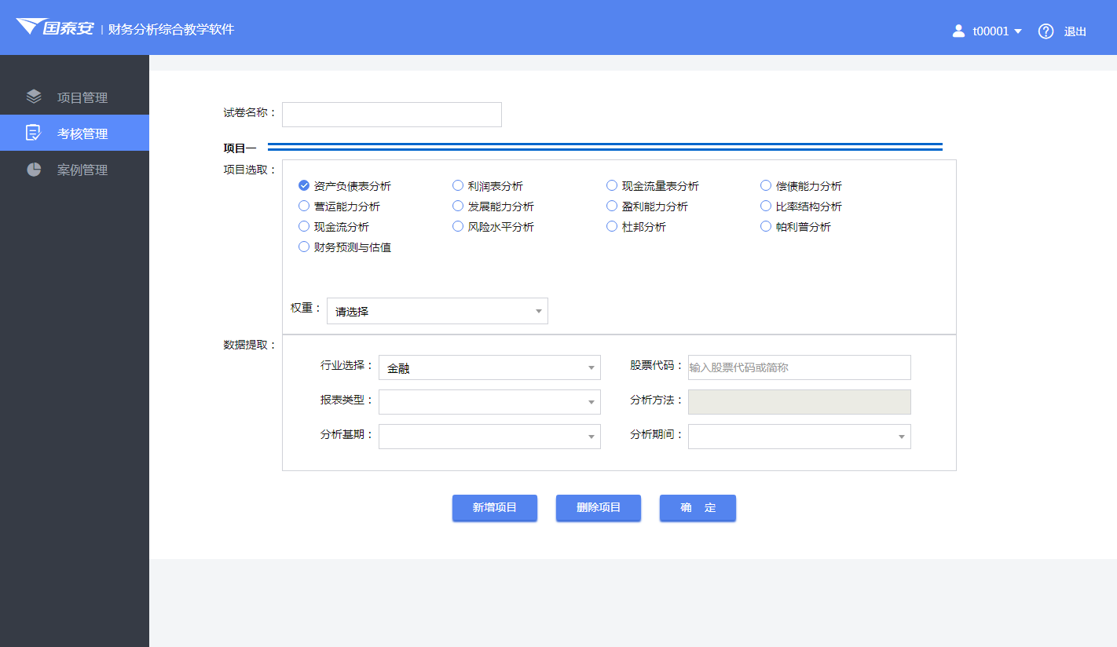  4. 勾选发布班级  5. 点击弹窗中的【确定】按钮验证必填项后完成发布考核操作。
输出(可选)\后置条件 | 1）“定时发布”的考核（即设置了开始和结束时间的），确定发布后，①在平台当前教师的考核列表中产生一条考核记录；②在子系统学生端生成一条相同信息的实训考核数据，到达开始时间后，学生可通过平台进入子系统进行考核操作；  2）“实时启动”的考核（即设置了考核时长的），确定发布后，只在平台当前教师的考核列表中产生一条状态为待开始的考核记录，在点击此条记录的【开始考核】按钮后，在子系统学生端生成一条相同信息的实训考核数据（考核开始时间为点击开始考核按钮的时间，考核结束时间为开始时间+考核时长），学生可通过平台进入子系统进行考核操作。
补充说明

R1.1_CR088教师端-考核列表
功能名称 | 教师端-考核列表
重要度/优先级别 | 高
角色及权限 | 教师
功能描述 | 教师端含【考核列表】按钮，点击弹出考核列表弹窗，显示历史创建的所有考核，可取消“待开始”状态的考核；“进行中”状态的考核可提前结束或修改结束时间（同银行系统的考核列表）
用户价值
编写作者 | 王璐欣
体验要求
(性能方面的要求)
数据需求  (可选) | 序号 | 字段名称 | 字段含义 | 备注 | 字段类型 | 计算公式 | 数据来源 | 更新频率
布局图/说明  (可选,有界面必填,无界面不填) | 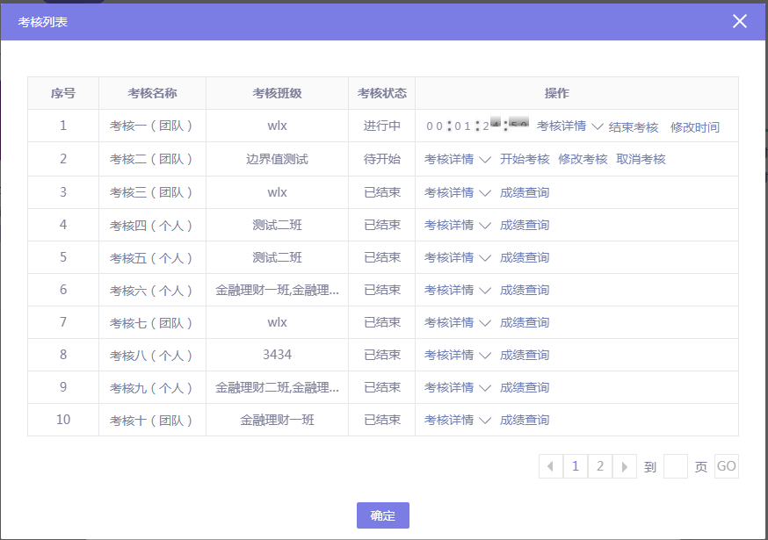  弹窗显示历史创建的所有考核。
输入(可选)\前置条件 | 登录平台教师端-应用-我的应用-选择“财务分析综合教学软件”打开弹窗-点击【考核列表】按钮
业务流程(可选) | 操作1. 点击【修改时间】，修改考核时间，并点击确定；  操作2. 点击【结束考核】，提前结束正在进行中的考核；  操作3. 点击【开始考核】，开始进行实时启动的考核；  操作4. 点击【取消考核】，取消尚未开始的考核。
输出(可选)\后置条件 | 操作1. 修改考核时间后，新的考核时间同步至子系统中，覆盖原考核时间；  操作2. 提前结束考核时，结束状态同步至子系统中，将点击结束考核的时间设为考核结束时间，并自动提交所有考核、计算考核成绩等；  操作3. 平台出现倒计时，子系统正式开始此次考核；  操作4. 取消考核后，该考核从平台考核列表中消失，但在发布考核的“选择考核”中可以重新再次选择发布。
补充说明

R1.1_CR089教师端-查看考核成绩
功能名称 | 教师端-查看考核成绩
重要度/优先级别 | 高
角色及权限 | 教师
功能描述 | 教师端可查看班级的考核成绩情况（当前版本财务分析成绩页面隐藏错误率统计）。在班级学生成绩单中点击学生姓名，打开该学生的平台学生考核成绩查看页面（教师不可查看学生的考试详情，不显示【查看详情】按钮）。
用户价值
编写作者 | 王璐欣
体验要求
(性能方面的要求)
数据需求  (可选) | 序号 | 字段名称 | 字段含义 | 备注 | 字段类型 | 计算公式 | 数据来源 | 更新频率
布局图/说明  (可选,有界面必填,无界面不填) | 页面入口：登录平台教师端-教学-成绩管理-选择班级-实训应用下拉框选择“财务分析综合教学软件”  查看班级考核成绩页面，根据所选“考核名称”对应的考核实训模式，展示对应的考核班级成绩查看页面：  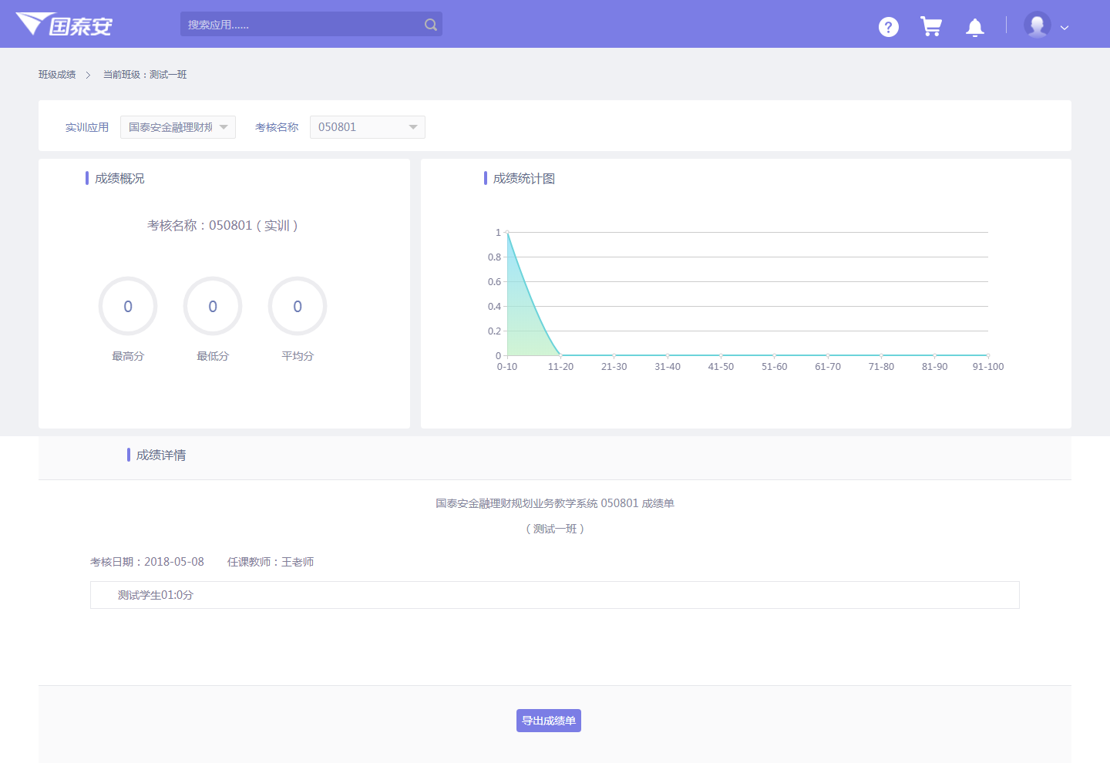  1. 显示成绩概况、成绩统计图、成绩单（直接读取子系统传过来的分数即可，平台不用另外计算）；  2. 含【导出成绩单】按钮，点击将成绩单导出为excel；  3. 点击成绩单中的学生姓名，跳转打开该学生的成绩详情查看页面如下：  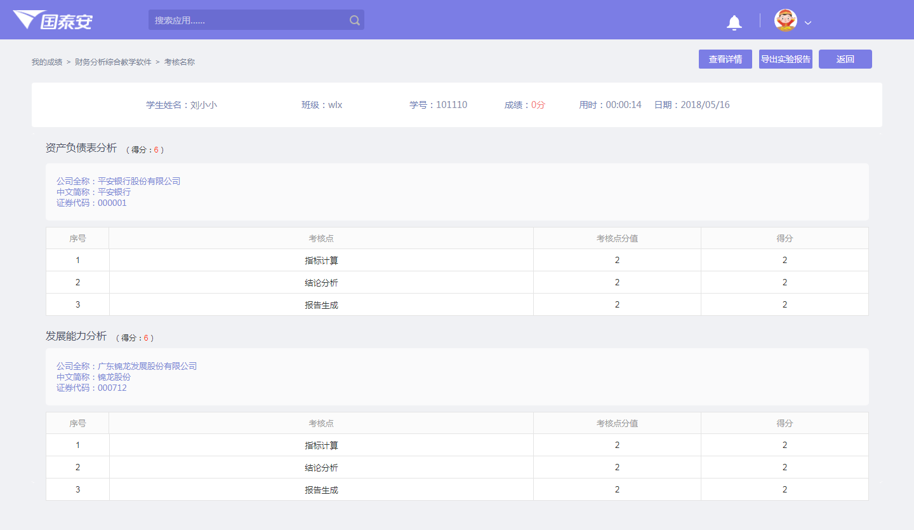
输入(可选)\前置条件
业务流程(可选)
输出(可选)\后置条件
补充说明

R1.1_CR090教师端-进入练习
功能名称 | 教师端-进入练习
重要度/优先级别 | 高
角色及权限 | 教师
功能描述 | 教师端可由平台进入实训练习，练习项目与学生端个人练习相同。
用户价值
编写作者 | 王璐欣
体验要求
(性能方面的要求)
数据需求  (可选) | 序号 | 字段名称 | 字段含义 | 备注 | 字段类型 | 计算公式 | 数据来源 | 更新频率
布局图/说明
(可选,有界面必填,无界面不填)
输入(可选)\前置条件 | 登录平台教师端-应用-我的应用-选择“财务分析综合教学软件”打开弹窗-点击【进入应用】按钮-点击【进入练习】弹出练习列表弹窗
业务流程(可选) | - 列表展示所有超管和当前教师在财务分析应用后台-项目管理中的项目名称；  - 点击【进入项目】进入子系统对应实训页面。
输出(可选)\后置条件 | 练习可重复进入，无时间限制。若未提交就退出练习，则下次再点击进入项目时，继续上一次未完成的练习（保留数据）；若提交之后退出练习，则下次再点击进入项目时，开始一次新的练习。
补充说明

R1.1_CR091学生端-个人练习-进入项目
功能名称 | 学生端-个人练习-进入项目
重要度/优先级别 | 高
角色及权限 | 学生
功能描述 | 点击平台学生端【个人练习】按钮弹出练习项目选择弹窗，展示所有练习项目名称，点击【进入项目】打开进入子系统-对应项目的实训练习页面。
用户价值
编写作者 | 王璐欣
体验要求
(性能方面的要求)
数据需求  (可选) | 序号 | 字段名称 | 字段含义 | 备注 | 字段类型 | 计算公式 | 数据来源 | 更新频率
布局图/说明  (可选,有界面必填,无界面不填) | 页面入口：登录平台学生端-学习-我的应用-选择“财务分析综合教学软件”，打开弹窗-点击【个人练习】按钮，打开练习列表弹窗。  弹窗中列表展示所有超管和当前学生所在教学班级的教师，在财务分析应用后台-项目管理中的所有项目名称及其中包含的考核点个数：  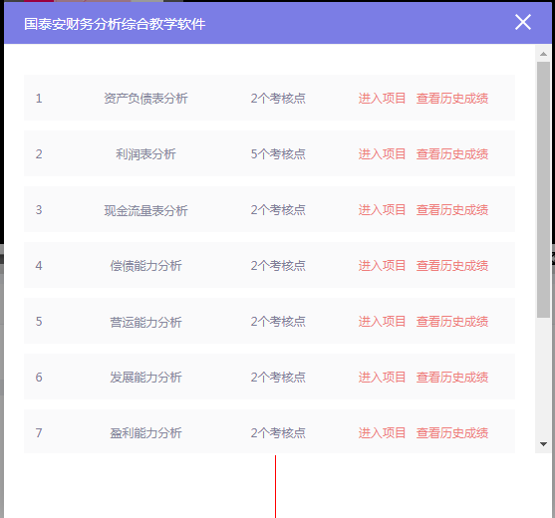  点击【进入项目】按钮，在弹出窗口打开子系统对应实训操作页面：  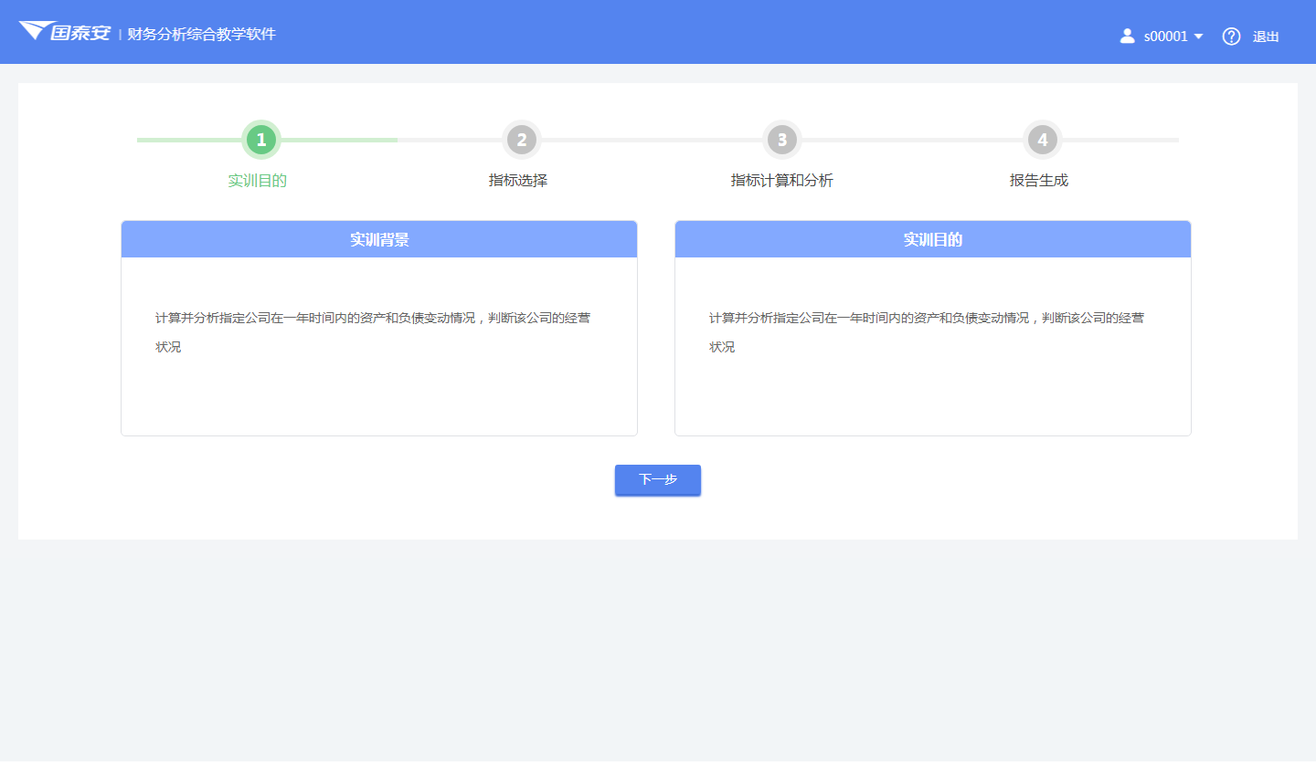
输入(可选)\前置条件
业务流程(可选)
输出(可选)\后置条件
补充说明

R1.1_CR092学生端-案例学习
功能名称 | 学生端-案例学习
重要度/优先级别 | 高
角色及权限 | 学生
功能描述 | 平台学生端应用信息弹窗的进入练习处增加【案例学习】按钮，点击直接跳转至子系统-实训练习-案例页面，同时隐藏其他所有一二级菜单按钮。
用户价值
编写作者 | 王璐欣
体验要求
(性能方面的要求)
数据需求  (可选) | 序号 | 字段名称 | 字段含义 | 备注 | 字段类型 | 计算公式 | 数据来源 | 更新频率
布局图/说明  (可选,有界面必填,无界面不填) | 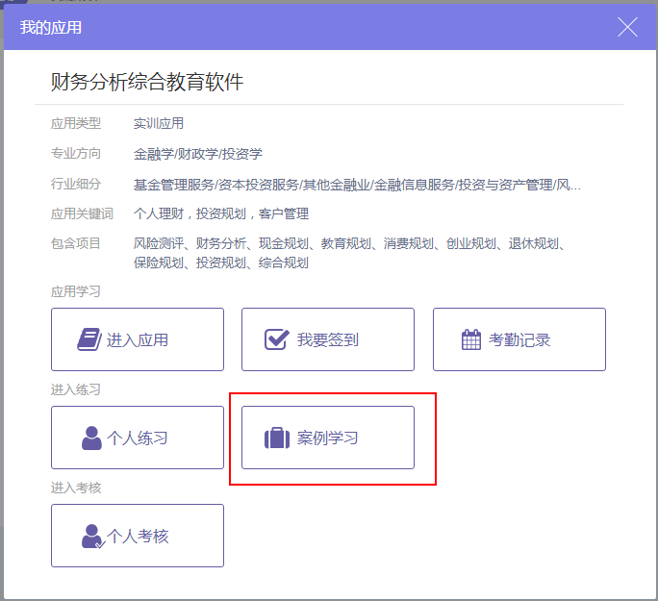  平台学生端应用信息弹窗的进入练习处增加【案例学习】按钮，点击直接跳转至子系统-实训练习-案例页面，同时隐藏其他所有一二级菜单按钮，如下图所述：  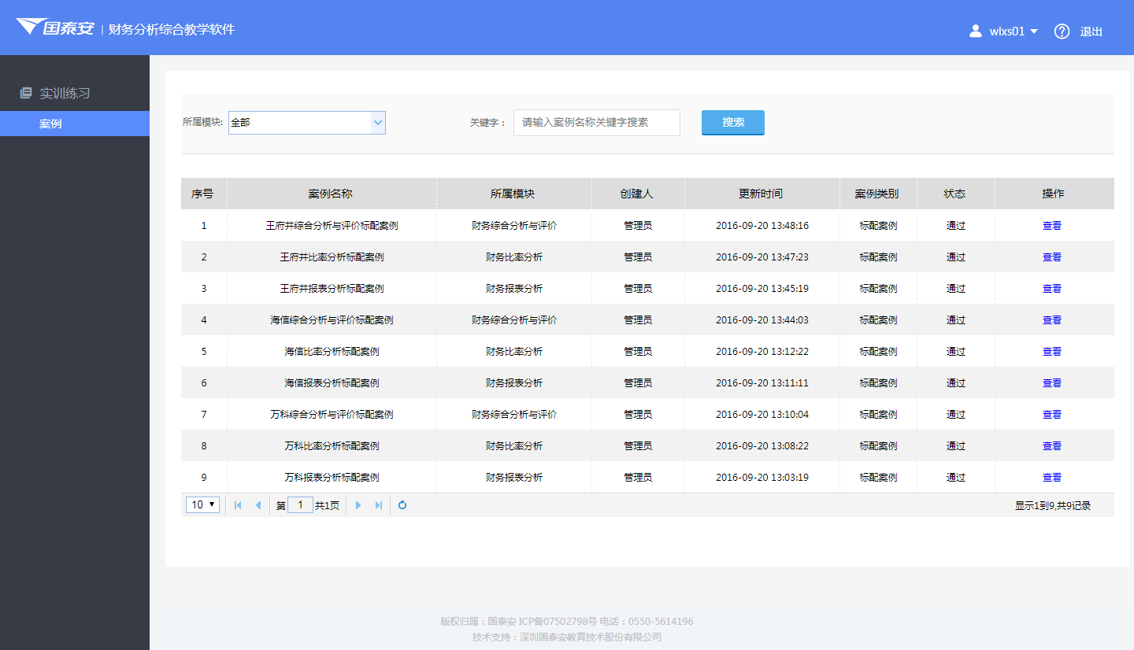  学生在案例学习中可查看所有超管创建的案例和所有管理当前学生的教师创建的案例。
输入(可选)\前置条件
业务流程(可选)
输出(可选)\后置条件
补充说明

R1.1_CR093学生端-个人练习-查看历史成绩
功能名称 | 学生端-个人练习-查看历史成绩
重要度/优先级别 | 高
角色及权限 | 学生
功能描述 | 平台学生端个人练习中，可查看各练习项目的历史成绩，点击项目名称后的【查看历史成绩】按钮，弹窗展示该练习项目最近一次的练习成绩（包括练习的案例内容和考核点正确答案、学生答案、考核点分值、考核点得分）。点击【前一次】切换查看此项目的上一次练习成绩；点击【后一次】切换查看下一次练习成绩；点击【查看详情】按钮，跳转至子系统-该学生该次项目练习的查看结果页面中查看实训记录；点击【报告预览】按钮，跳转至子系统-该学生该次项目练习的报告预览页面。
用户价值
编写作者 | 王璐欣
体验要求
(性能方面的要求)
数据需求  (可选) | 序号 | 字段名称 | 字段含义 | 备注 | 字段类型 | 计算公式 | 数据来源 | 更新频率
布局图/说明  (可选,有界面必填,无界面不填) | 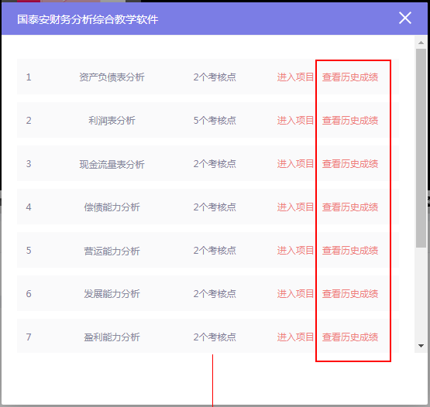  1. 项目练习提交实训后，子系统自动计算实训得分，并将用时和成绩（包括各考核点分值/得分）回传平台；  2. 点击【查看历史成绩】按钮，弹窗显示当前实训练习项目的历史提交实训成绩：  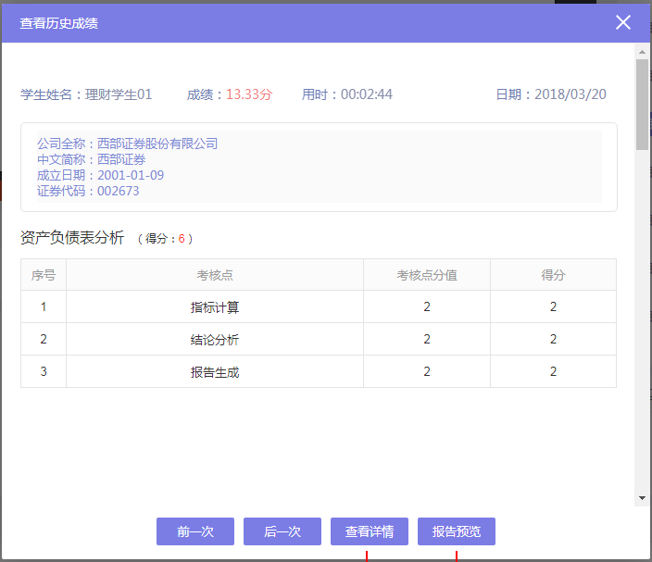  - 默认显示最近一次提交的练习成绩，点击【前一次】/【后一次】按钮可切换之前或之后一次提交的练习成绩；  - 点击【查看详情】按钮，跳转至子系统-该学生该次项目练习的查看结果页面中查看实训记录：  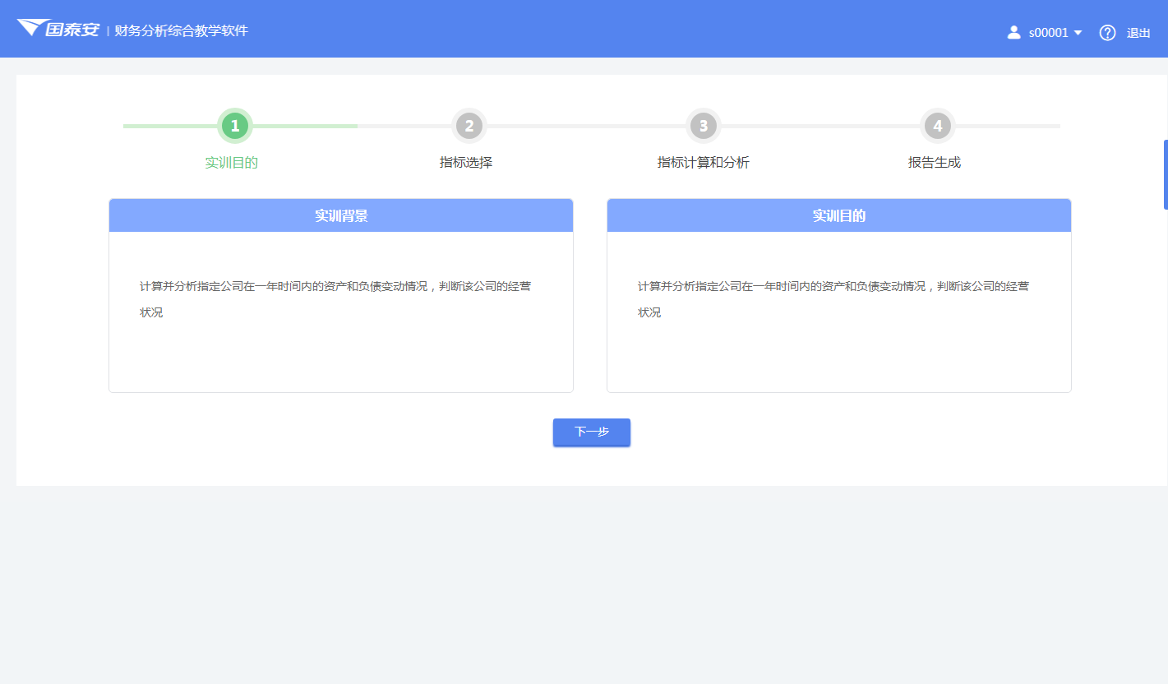  - 点击【报告预览】按钮，跳转至子系统-该学生该次项目练习的报告预览页面：  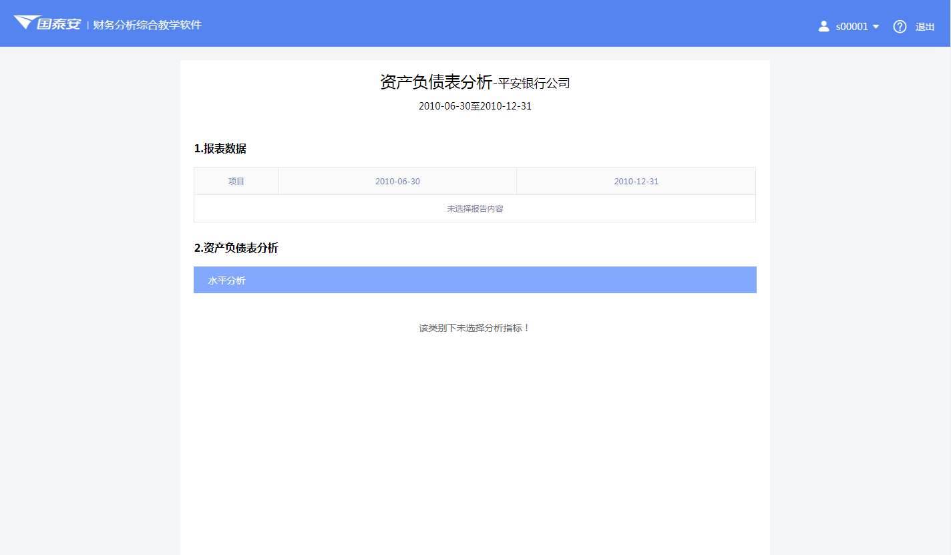
输入(可选)\前置条件
业务流程(可选)
输出(可选)\后置条件
补充说明

R1.1_CR094学生端-个人考核
功能名称 | 学生端-个人考核
重要度/优先级别 | 高
角色及权限 | 学生
功能描述 | 若当前时间下有个人考核，则按钮可点击，否则按钮置灰；点击【个人考核】按钮，直接进入此个人考核页面。
用户价值
编写作者 | 王璐欣
体验要求
(性能方面的要求)
数据需求  (可选) | 序号 | 字段名称 | 字段含义 | 备注 | 字段类型 | 计算公式 | 数据来源 | 更新频率
布局图/说明  (可选,有界面必填,无界面不填) | 页面入口：登录平台学生端-学习-我的应用-选择“财务分析综合教学软件”，打开弹窗-点击【个人考核】按钮。  当前学生存在正在进行的个人考核时启用（否则按钮置灰禁用），点击链接打开财务分析子系统中对应考核页面：  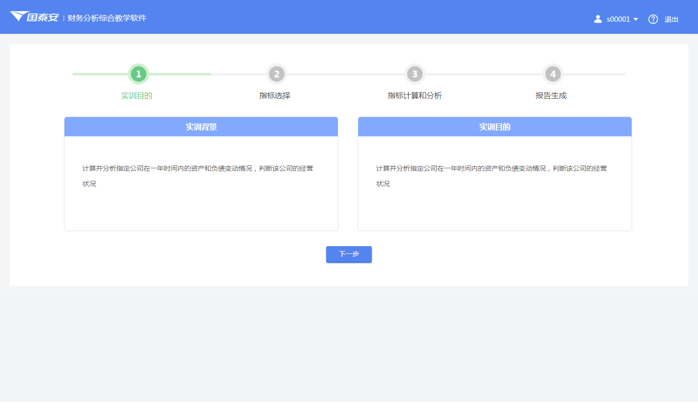
输入(可选)\前置条件
业务流程(可选)
输出(可选)\后置条件
补充说明

R1.1_CR095学生端-考核成绩
功能名称 | 学生端-考核成绩
重要度/优先级别 | 高
角色及权限 | 学生
功能描述 | 实训考核结束后，可在平台查看得分和考核成绩详情（包括考核的公司详情和各考核模块的考核点分值、得分），可点击【查看详情】按钮，跳转至子系统-该学生该次考核的查看详情页面中查看实训记录。
用户价值
编写作者 | 王璐欣
体验要求
(性能方面的要求)
数据需求  (可选) | 序号 | 字段名称 | 字段含义 | 备注 | 字段类型 | 计算公式 | 数据来源 | 更新频率
布局图/说明  (可选,有界面必填,无界面不填) | 页面入口：登录平台学生端-学习-我的成绩-选择“财务分析综合教学软件”，打开历史考核成绩列表页-选择其中一项个人考核，点击【查看】按钮进入平台查看成绩详情页面：  - 页面展示当前考核的成绩（得分）、操作用时。  - 并按实训项目划分，展示各项目下的公司详情内容和考核点答题情况（考核点名称、考核点分值、得分，直接读取显示子系统传过来的分数即可，平台不用另外计算）。  - 包含【查看详情】、【导出实验报告】和【返回】三个操作按钮。点击查看详情按钮，跳转至子系统-该学生该次考核的查看详情页面中查看实训记录：  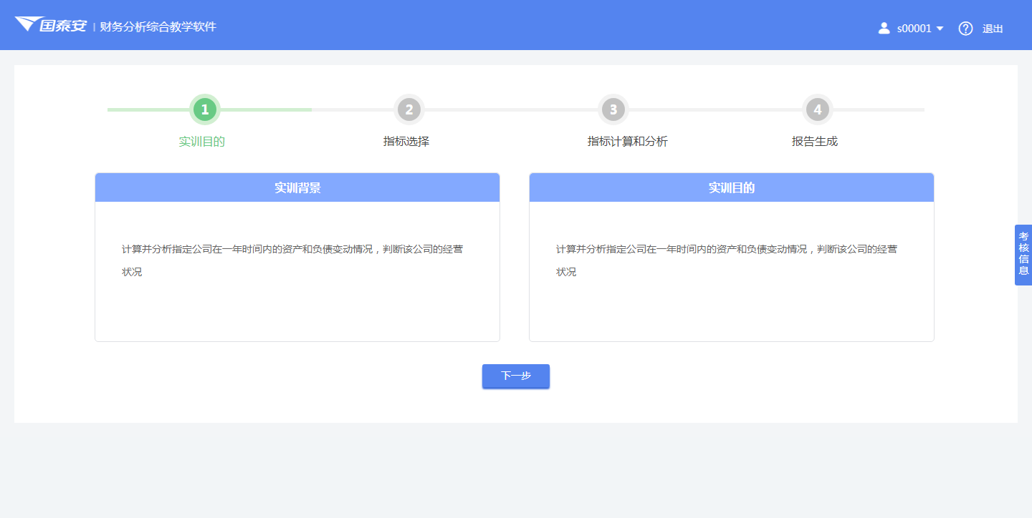  备注：子系统查看成绩详情页面，右侧“考核信息”收缩框中，成绩详情模块改为显示当前所选中模块的成绩信息：  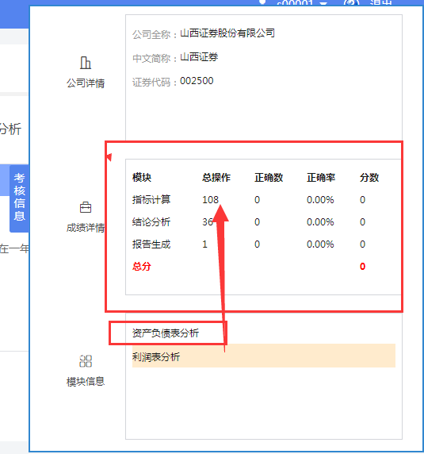
输入(可选)\前置条件
业务流程(可选)
输出(可选)\后置条件
补充说明

非功能性需求

R1.1_NCR010性能需求(必填)
需做接口性能测试，详见《柔性化智能实验教学管理平台R1.1（迭代四）_性能测试需求》。

安全设施需求(可选)
无。

安全性需求(可选)
无。

兼容性需求(必填)
分辨率：最小1280，最大1920；（测试1280*800、1366*768、1440*900、1920*1080四个主要分辨率）
兼容IE11和Google Chrome（最新版本）浏览器。

其它质量属性（可选）
无。

其它需求
无。

其他

